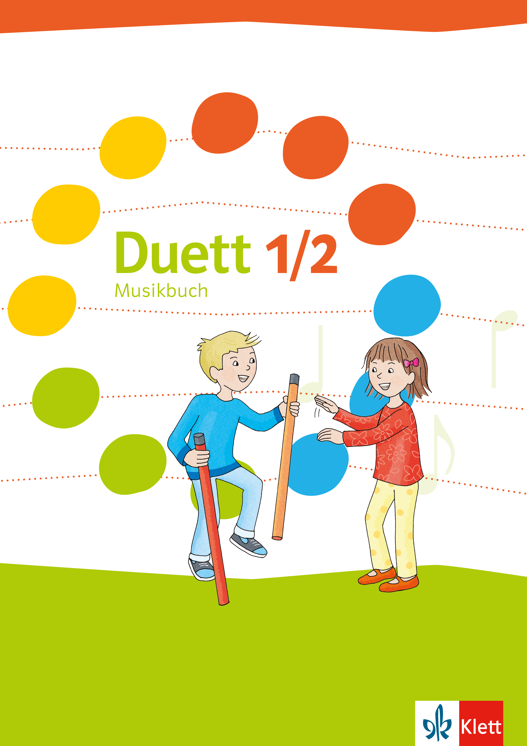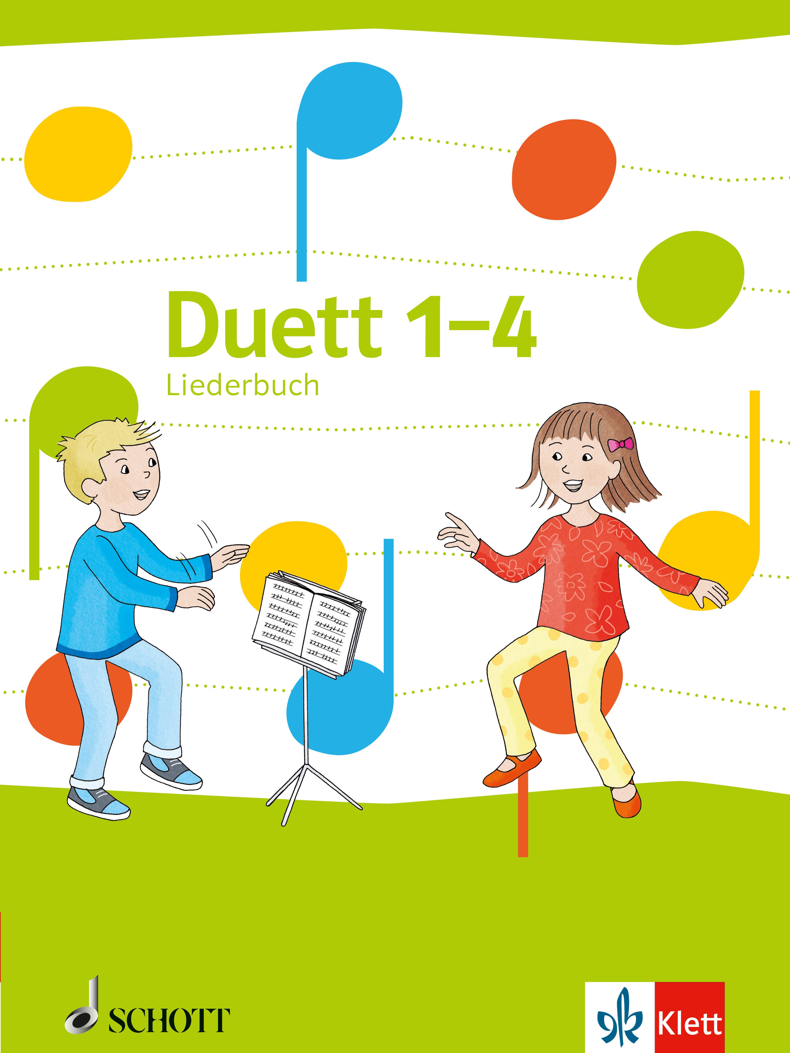 | Duett – Musikbuch 1/2 | Duett – Liederbuch 1-4
 | Synopse zum Bildungsplan für die Grundschule Baden-Württemberg (Klasse 1/2)
 | Klasse: | Schule:
 |  | Lehrer:

Prozessbezogene Kompetenzen
Die Schülerinnen und Schüler können | Seitenbeispiele aus dem  Duett-Musikbuch 1/2 | Seitenbeispiele aus dem  Duett-Liederbuch 1-4
Welt erleben und wahrnehmen
- sich einem natürlichen oder kulturellen Phänomen zuwenden, darüber staunen und sich darauf konzentrieren (zum Beispiel Klangereignisse, Wirkungen von Musik wahrnehmen) | 9, 15, 21, 26, 30/31, 32/33, 35, 38/39, 40, 46, 50, 54/55, 56/57, 60/61, 66, 69, 76, 80, 84/85 | 16, 68, 72, 117, 158, 163, 201
- grundlegende Wahrnehmungen in den Bereichen Gestaltung, Klang und Phänomen vertiefen (zum Beispiel beim Experimentieren mit Klangerzeugern) | 8/9, 11, 27, 30, 32/33, 34, 38, 40, 51, 56, 59, 62/63, 66/67, 83 | 10, 16, 19, 59, 62, 68, 72, 117, 132, 140, 152, 164, 166, 183, 208, 212
- Vorstellungen entwickeln und interessengeleitete Fragen formulieren (zum Beispiel Klang- und Tonvorstellungen entwickeln) | 8, 16, 19, 21, 25, 30, 32, 34, 38, 51, 56, 67, 69, 80, 87 | 10, 16, 19, 20, 43, 59, 62, 72, 128, 140, 152, 212
Welt erkunden und verstehen
- Erfahrungen vergleichen, ordnen und auf unterschiedliche Kontexte beziehen (zum Beispiel den Zusammenhang zwischen Bau, Spielweise und Klang von Instrumenten erkennen) | 8, 9, 15, 16, 19, 21, 25, 32/33, 34, 38/39,40, 51, 54, 56, 60, 67, 69, 74, 76, 80, 87 | 16, 19, 43, 87, 152
- Methoden der Welt- (und Musik-)Erkundung und Erkenntnisgewinnung anwenden (zum Beispiel Musik hören und beschreiben, Musikerinnen und Musiker beobachten, musikalische Angebote im kulturellen Umfeld recherchieren) | 15, 26, 30, 35, 39, 46, 49, 50, 54/55, 60, 69, 72, 76, 80, 84/85 | (16, 17, 21, 47, 72, 90, 91)
- visuelle, haptische und akustische Erfahrungen, Lernwege, Prozesse und Erkenntnisse in geeigneter Form dokumentieren, auch digital – sobald Medien vorhanden (zum Beispiel Klänge, Tonhöhenverläufe und Musikstücke in Zeichen übertragen und archivieren) | 6/7, 13, 16, 30, 34, 36, 38, 56/57, 67, 84/85, 86 | 19, 134
- ihre fachpraktischen Fertigkeiten anwenden, vertiefen und erweitern (zum Beispiel musikalische Übungsmethoden) | 7, 16/17, 23, 25, 27, 32/33, 37, 49, 51, 72, 75, 78/79 | 16, 72, 74, 95, 120, 129, 159, 160
Die Schülerinnen und Schüler können | Seitenbeispiele aus dem  Duett-Musikbuch 1/2 | Seitenbeispiele aus dem  Duett-Liederbuch 1-4
Kommunizieren und sich verständigen
- Ideen, Lern- und Lösungswege, gewonnene Erkenntnisse sowie die eigene Meinung ausdrücken und begründen (zum Beispiel Musik als Auslöser für Wortsammlungen verwenden, um Musikeindrücke zu beschreiben) | 14/15, 26, 30, 34/35, 38/39, 46, 50, 54, 56, 59, 60/61, 67, 69, 74, 76, 80/81, 84/85 | 23, 30, 33, 40, 43, 47, 59, 67, 68, 83, 138
- verschiedene Arten und Methoden der Kommunikation nutzen (zum Beispiel Stimme, Mimik, Gestik, Bewegung, Klang, Sprache, Notation, Schrift, digital – sobald Medien vorhanden) | 7, 9, 15, 29, 30/31, 33, 34/35, 39, 41, 51, 56/57, 59, 61, 64, 67, 69, 77, 81, 85, 87 | 19, 20, 26, 28, 32, 75, 83, 90, 95, 99, 107, 140, 144, 147, 158, 182
- eigene Gedanken, Gefühle, Eindrücke, Erfahrungen und Interessen bewusst und angemessen mitteilen und die anderer wahrnehmen (zum Beispiel bei Präsentationen einander zuhören und sich dabei an vereinbarte Regeln halten) | 15, 21, 26, 30, 34, 38/39, 51, 54, 56, 60/61, 67, 69 | 23, 33, 34, 39, 47, 84, 115, 140, 141, 145, 158
- Medien zur Präsentation von Erkenntnissen und Ergebnissen nutzen (zum Beispiel Plakate, Hörtagebücher, Instrumente, digitale Medien – sobald vorhanden) | im Lehrerband wird das Anlegen eines Lernportfolios angeregt, z.B. zu den Seiten: 8/9, 15, 16, 21, 23, 25, 26, 30, 34/35, 39, 49, 50, 56, 60, 76, 84  Wissensspeicher ab Seite 90 | Wissensspeicher ab Seite 218
In der Welt handeln – Welt gestalten
- aus den gewonnenen Erkenntnissen Konsequenzen – auch für das Alltagshandeln – ableiten (zum Beispiel durch musikalische Präsentationen Anregungen für das eigene musikalische Handeln gewinnen) | 15, 20, 26, 35, 49, 50, 54/55, 80 | 49, 51, 52
- im Rahmen ihrer Möglichkeiten gemeinschaftliches Leben gestalten und Verantwortung übernehmen (zum Beispiel in Schule, Familie, Verein, am Schulort kulturell mitwirken und sich dabei an vereinbarte Regeln halten) | 46, 49, 50, 54/55, 80, 82 | 212, 213, 215, 216
- nachhaltige Handlungsweisen als Lebensgrundlage für alle Menschen umsetzen (zum Beispiel Pflege musikalischer Traditionen, gemeinsames Singen inner- und außerhalb der Schule) | 8, 11, 15, 16/17, 20/21, 26, 32, 44, 50, 54/55, 60, 69, 72/73, 74 | z.B. Volkslieder finden sich vor allem im Kapitel „Alte Zeiten“
Reflektieren und sich positionieren
- eigenes Verhalten reflektieren und hinsichtlich eigener Gestaltungsmöglichkeiten bewerten (zum Beispiel musikalische Präsentationen auf Datenträger aufnehmen – sobald Medien vorhanden – und die Aufnahme zur konstruktiven Weiterarbeit nutzen | 51, 56, 61, 75 | 74, 84, 128
- Empathiefähigkeit entwickeln und Perspektivwechsel vornehmen (zum Beispiel durch musikalische Präsentationen neue Sichtweisen erfahren und reflektieren) | 45, 46/47, 51, 61, 87 | (44, 45, 46)
Die Schülerinnen und Schüler können | Seitenbeispiele aus dem  Duett-Musikbuch 1/2 | Seitenbeispiele aus dem  Duett-Liederbuch 1-4
- Informationen, Sachverhalte, Situationen und Entwicklungen bewerten (zum Beispiel Musik in ihrer unterschiedlichen Klangqualität erleben und reflektieren) | 19, 21, 26, 30, 35, 46, 51, 54/55, 60, 69, 76, 80, 84/85 | (44, 45, 46)
- kreatives Tun als Teil der eigenen Persönlichkeit ansehen und nutzen (zum Beispiel Fähigkeiten, Stärken und Vorlieben bei eigenen musikalischen Gestaltungsversuchen erkennen und ausbauen) | 7, 9, 15, 27, 33, 49, 51, 61, 67, 75, 78/79 | 16, 31, 69, 71, 73, 74, 83
- kulturelle und individuelle Vielfalt tolerieren und akzeptieren (zum Beispiel unterschiedliche musikalische Präferenzen, Hörgewohnheiten und Ausdrucksformen tolerieren) | 15, 20, 30, 35, 40, 42, 46, 51, 54/55, 67, 76, 82, 84 | 47; Lieder aus dem Kapitel „Andere Länder“
- die Bedeutung der fachspezifischen Inhalte über das Fach hinaus für das eigene Leben reflektieren (zum Beispiel die Bedeutung von Musik in Alltagssituationen wahrnehmen, nutzen und bewerten) | 20/21, 32/33, 50, 54/55, 56/57 | 47, 49, 104, 105, 106, 211

Standards für inhaltsbezogene Kompetenzen
Denkanstöße | Teilkompetenzen  Die Schülerinnen und Schüler können | Seitenbeispiele aus dem  Duett-Musikbuch 1/2 | Seitenbeispiele aus dem  Duett-Liederbuch 1-4
Musik gestalten: Umgang mit der Stimme – Stimmbildung und Singen
Welche Gelegenheiten haben die Kinder,  experimentell ihre Stimme zu erproben? | (1) vielfältige Klang- und Artikulationsmöglichkeiten der eigenen Stimme erfahren (zum Beispiel Luftstrom, Vibrationen, Höhe, Tiefe) | 11, 17, 29, 40/41, 45, 59, 83 | 10, 17, 20, 26, 32, 43, 62, 68, 95, 117, 135, 136, 137, 139, 144, 152, 155, 158, 163, 166, 182, 183
Wie entwickeln die Kinder ihre Stimme und verbessern dadurch die Qualität ihres Singens?  Wie wird mit Schwierigkeiten beim Singen umgegangen?  Wie vermittelt die Lehrkraft ein Klangvorbild (zum Beispiel durch eigenes Singen, mithilfe eines Tonträgers oder Instruments)? | (2) eine Singhaltung einnehmen (Lockerung und Körperhaltung) | 10, 83 | 10, 17, 32, 137, 155, 158, 208
 | (3) ihre Atmung beobachten und zunehmend bewusst einsetzen | 11, 29, 59 | 10, 17, 68, 117, 133, 158
 | (4) bewusst artikulieren | 11, 29, 40, 59, 83 | 10, 17, 26, 43, 137, 152, 155, 158
 | (5) in angemessener Tonlage (d' bis f'') und Lautstärke einstimmig singen (piano – forte) | Unterstützung durch Solmisation: 6, 9, 16, 18, 20, 29, 45, 52, 55, 71;  die Lautstärke thematisierend: 11, 51, 71 | fast alle Lieder, die nicht durch ihre Originalaufnahmen (z.B. bekannter Liedermacher) eine tiefere Tonlage vorgeben;  Alternativtöne für zu tiefe Töne werden in Klammern angegeben
 | (6) anhand des Lehrervorbilds ihr eigenes Singen verbessern (zum Beispiel Melodien hören und imitieren) | Unterstützung durch Solmisation: 6, 9, 16, 18, 20, 29, 45, 52, 55, 71;  Unterstützung durch die Call-and-Response-Technik: 9, 14, 24, 62 | Anregungen zur Solmisation  Unterstützung durch die Call-and-Response-Technik: 23, 29, 66, 132, 187
Welche Rahmenbedingungen für Stimmaktionen finden die Kinder vor? | (7) mit ihrer Stimme Klänge und Geräusche aus Natur und Umwelt lautmalerisch nachahmen (zum Beispiel in Einsing- und Mitmachgeschichten) | 9, 11, 29, 33, 40/41, 56/57 | 10, 20, 32, 62, 68, 84, 117, 137, 152, 158, 163, 183, 208
 | (8) Gefühle und Stimmungen stimmlich zum Ausdruck bringen | 11, 56/57 | 10, 32, 72, 137, 155, 158, 166, 208
Welche Möglichkeiten erfahren die Kinder, um Lieder auf unterschiedliche Weise ganzheitlich darzustellen?  Wie wird auf mögliche Hemmungen von Kindern beim Singen eingegangen? | (9) in verschiedenen Besetzungen Lieder singen (zum Beispiel einzeln und in der Gruppe, auch unter Verwendung elektronischer Medien – sobald vorhanden) | 6/7, 22, 29, 36, 41, 45, 62, 64, 69, 86 | 10, 16, 23, 41, 42, 51, 62, 66, 69, 71, 72, 73, 77, 96, 113, 119, 122, 126, 127, 128, 132, 133, 152, 160, 163, 164, 173, 180, 187, 192, 201, 204, 205, 206, 207, 212, 214, 215

Denkanstöße | Teilkompetenzen  Die Schülerinnen und Schüler können | Seitenbeispiele aus dem  Duett-Musikbuch 1/2 | Seitenbeispiele aus dem  Duett-Liederbuch 1-4
 | (10) rhythmisch und tonal sicher singen, auf andere hören, auf das Zeichen eines Dirigenten gemeinsam einsetzen (zum Beispiel unterstützt durch Rhythmussprache und/oder durch relative Solmisation) | 6/7, 9, 12/13, 16, 18, 20, 22, 29, 39, 41, 44/45, 51, 52, 54/55, 57, 59, 63, 69, 71, 74, 79 | 20, 29, 62, 72, 73, 126, 127, 160, 164, 166, 193, 204, 215
Wie werden bei der Liedauswahl die individuellen Vorerfahrungen und Vorlieben der Kinder (auch im Hinblick auf kulturelle, ethnische und religiöse Prägungen) berücksichtigt?  Welche Lieder prägen sich die Kinder ein?  Wie wird die Merkfähigkeit von Liedern medial unterstützt?  Wie erleben die Kinder Lieder und Sprechstücke in ihrem Schulalltag? | (11) ein Liedrepertoire durch tägliches Singen erarbeiten und im Gedächtnis behalten (ausgewählte Lieder auswendig lernen) | 6/7, 8, 11, 14, 16, 18, 20, 22, 25, 28/29, 32/33, 36, 38/39, 41, 42, 44/45, 46, 48, 52, 58/59, 62/63, 64, 68/69, 70/71, 74, 78/79, 82, 86 | das Liederbuch bietet eine Vielzahl traditioneller, aktueller und beliebter Lieder, aus denen ein abwechslungsreiches Liedrepertoire zusammengestellt werden kann
 | (12) Lieder verschiedener Themen- und Kulturkreise singen | 6/7, 8, 11, 14, 16, 18, 20, 22, 25, 28/29, 32/33, 36, 38/39, 41, 42, 44/45, 46, 48, 52, 58/59, 62/63, 64, 68/69, 70/71, 74, 78/79, 82, 86 | findet Berücksichtigung in den einzelnen Kapiteln, z.B.:  Kapitel „Ich, du, wir“: Tageslauf, Rituale, Feste, Gemeinschaft, Integration, Inklusion  Kapitel „Winter“: Jahreszeit, Feste und Feiern, Rituale  Kapitel „Andere Länder“: Lieder verschiedener Länder und Kulturen  Kapitel „Sommer“: Jahreszeit, Abschied
 | (13) Lieder unterschiedlicher Formen und Stile singen und sprechen (zum Beispiel traditionelle Liedformen mit Strophen und Refrain, Rhythmicals) | 6/7, 8, 11, 14, 16, 18, 20, 22, 25, 28/29, 32/33, 36, 38/39, 41, 42, 44/45, 46, 48, 52, 58/59, 62/63, 64, 68/69, 70/71, 74, 78/79, 82, 86 | Das Liederbuch bietet eine Vielzahl von Liedern unterschiedlicher Formen und Stile, z.B:  Rap/Rhythmical: 34, 41, 87, 96, 103, 105, 151, 172, 216  Strophe/Refrain: 12, 14, 34, 55, 58  Kanon: 10, 16, 45, 51, 63, 119, 180  Kettenlied: 80, 84, 142, 190, 191
 | (14) Lieder im Schulalltag als strukturierend erfahren (zum Beispiel Rhythmisierung des Tages) | 6/7, 8, 11, 48, 58 | 10-22, 31, 214-217

Denkanstöße | Teilkompetenzen  Die Schülerinnen und Schüler können | Seitenbeispiele aus dem  Duett-Musikbuch 1/2 | Seitenbeispiele aus dem  Duett-Liederbuch 1-4
Musik gestalten: Instrumentales Gestalten
Welche Klangerzeuger nutzen die Kinder, um unterschiedliche Klänge und Spielweisen zu erfahren? | (1) mit Alltagsgegenständen, selbstgebauten Instrumenten, dem Schulinstrumentarium, traditionellen Instrumenten und Körperinstrumenten verschiedene Geräusche und Klänge spielerisch erzeugen, damit experimentieren und dabei Klangerfahrungen sammeln | 8/9, 12/13, 16, 19, 21, 25, 27, 30, 32/33, 34, 37, 49, 51, 56/57, 58, 62/63, 67, 72, 75, 76, 86/87 | 19, 24, 25, 31, 39, 59, 87, 88, 132, 140, 164
Wie erweitern die Kinder ihr Wissen und ihre Spielfertigkeiten im Hinblick auf instrumentales Musizieren? | (2) vorhandene und/oder mitgebrachte Instrumente benennen, achtsam damit umgehen, einfache Spieltechniken erlernen und mit verschiedenartigen Instrumenten musizieren und diese präsentieren | 16, 19, 21, 25, 27, 30, 32, 34, 56, 62/63, 72, 75, 76, 78/79, 80, 86/87 | zu fast allen Liedern werden Anregungen für eine instrumentale Begleitung gegeben (z.B. Stabspielsätze, Percussionbegleitung)
 | (3) einfache Instrumente bauen, Zusammenhänge zwischen Bau, Spielweise und Klang erkennen und sie erproben | 19, 27, 37, 62/63 | 88, 164
 | (4) im Grundpuls und mit verschiedenen Rhythmusbausteinen spielen (Notenwerte Ganze, Halbe, Viertel, Achtel, zum Beispiel unterstützt durch Rhythmussprache und Bodypercussion) | 6/7, 12/13, 16/17, 19, 21, 23, 25, 27, 32/33, 37, 38, 49, 51, 55, 58, 72, 75, 76, 78/79, 86/87 | 23, 24, 39, 41, 58, 76, 87, 96, 101, 125, 136, 145, 151
 | (5) mit Klängen und Instrumenten improvisieren und das Gespielte durch einfache Notationsformen festhalten (zum Beispiel Notationen mit grafischen Symbolen und Farben) | 7, 13, 16, 30, 34, 49, 56/57, 67, 86/87 | (nicht Gegenstand des Liederbuchs)
 | (6) Lieder und einfach strukturierte Musikstücke mit Körper- oder Schulinstrumenten begleiten, dabei auch nach Notationsformen musizieren (zum Beispiel Mitspielsatz) | 6, 8, 12, 14, 20, 22/23, 25, 27, 30, 36/37, 48/49, 52, 55, 58, 62, 64, 68, 72, 75, 76, 78/79, 86 | zu fast allen Liedern werden Anregungen für eine instrumentale Begleitung gegeben (z.B. Stabspielsätze, Percussionbegleitung)
 | (7) Regeln des Musizierens beachten (zum Beispiel aufeinander hören, auf einen Dirigenten reagieren, das Musizieren auf Datenträger aufnehmen und besprechen – sobald vorhanden | 25, 30, 32/33, 37, 50/51, 63, 67, 75, 87 | 19, 20, 62, 124, 133, 140, 173, 182

Denkanstöße | Teilkompetenzen  Die Schülerinnen und Schüler können | Seitenbeispiele aus dem  Duett-Musikbuch 1/2 | Seitenbeispiele aus dem  Duett-Liederbuch 1-4
In welchem Rahmen musizieren die Kinder vor Publikum? | (8) das Schulleben musikalisch bereichern | Präsentationen vor Publikum werden durch Spiel- und Mitspielsätze angeregt: 20/21, 27, 33, 51, 72, 75,, 78/79, 86/87 | zu fast allen Liedern werden Anregungen für eine instrumentale Begleitung gegeben, die für eine Aufführung (Schulfest, Abschiedsfeier, etc.) genutzt werden können
Musik hören und verstehen
Wie entwickeln die Kinder ihre Wahrnehmungs-fähigkeit und bauen eine offene Hörhaltung auf?  Wie werden die individuellen Hörerlebnisse und Wahrnehmungen unterstützt und vertieft (bei Kindern mit Einschränkungen zum Beispiel durch Einsatz von Visualisierungen, Licht, Vibrationen)? | (1) Geräusche und Klänge wahrnehmen, unterscheiden und räumlich zuordnen | 10, 30, 32, 40, 50, 54/55, 56/57, 60, 76, 80, 84 | (nicht Gegenstand des Liederbuchs)
 | (2) Wirkung und Funktion von Stille wahrnehmen | 54/55, 56/57
Welche unterschiedlichen Hörerlebnisse sammeln die Kinder, um ihre Hörerfahrungen zu vertiefen? | (3) Musik vergangener und gegenwärtiger Epochen, Stilrichtungen und Kulturen in ihrer Unterschiedlichkeit wahrnehmen und dabei Gefühle und Stimmungen erfassen | 15, 26, 30, 35, 39, 46, 50, 60, 68/69, 72, 76, 80, 84 | (nicht Gegenstand des Liederbuchs)
 | (4) außermusikalische Bezüge herstellen (zum Beispiel Tiere, Naturerscheinungen, Bilder) | 15, 32, 35, 39, 54/55, 56/57, 60/61, 76/77, 81
 | (5) Beschreibungen für Höreindrücke finden (zum Beispiel Musik als Auslöser für Wortsammlungen verwenden, Aufbau eines Adjektiv-Pools und zunehmend musikalisches Fachvokabular zur Beschreibung von Höreindrücken) | 15, 26, 30, 46, 50/51, 60/61, 76, 80, 84
Wie werden bei der Auswahl von Musikstücken die individuellen Vorerfahrungen und Vorlieben der Kinder berücksichtigt?  Aus welchen angebotenen Musikwerken bauen sich die Kinder ein Hörrepertoire auf? | (6) ein gemeinsames Hörrepertoire erwerben | 15, 26, 35, 39, 60, 68, 72, 76, 80, 84 | (nicht Gegenstand des Liederbuchs)

Denkanstöße | Teilkompetenzen  Die Schülerinnen und Schüler können | Seitenbeispiele aus dem  Duett-Musikbuch 1/2 | Seitenbeispiele aus dem  Duett-Liederbuch 1-4
Wie erfahren die Kinder intensive Klangerlebnisse (zum Beispiel durch Konzertbesuche – wenn möglich –, Teilnahme am örtlichen Musikleben, Live-Vorträge, Lichtorgeln (in Verbindung mit Inklusion) – sobald vorhanden –, Vibrationen, den Einsatz zeitgemäßer technischer Medien – sobald vorhanden)? | (7) Musik in ihrer unterschiedlichen Klang-qualität erleben | 54/55  auf den CDs und der DVD zum Musikbuch werden zudem Werke und Instrumente in Ton (und Bild) vorgestellt | (nicht Gegenstand des Liederbuchs)
Wie erkennen die Kinder musikalische Merkmale in den Musikwerken? | (8) musikalische Grundelemente hörend unterscheiden (piano – forte, langsam – schnell, tief – hoch) | 15, 80/81 | (nicht Gegenstand des Liederbuchs)
 | (9) Metren, Rhythmen, Melodie- und einfache Formverläufe (zum Beispiel ABA-Form) unter-scheiden, mithilfe einfacher Notationsformen festhalten (zum Beispiel mit Bildern, Farben und Formen) und wiedergeben | 15, 35, 39, 61, 76/77, 80/81, 84/85
Welche unterschiedlichen Instrumente hören die Kinder in den Musikwerken? | (10) unterschiedliche Instrumente hörend erkennen und Klangfarben der Instrumente unterscheiden | 26, 30, 50, 54, 69, 76, 80, 84 | (nicht Gegenstand des Liederbuchs)
Wie gelangen die Kinder durch gehörte Werke zu eigener Musikproduktion? | (11) musikalische Ideen aufgreifen, weiter- entwickeln und die Ergebnisse präsentieren | 27, 30/31, 51, 72, 85 | (nicht Gegenstand des Liederbuchs)
Wie erkennen und beschreiben die Kinder die Funktion von Musik in ihrer Lebenswelt? | (12) Musik und deren Auswirkung auf die eigene Person erfahren | 54/55, 60/61 | (nicht Gegenstand des Liederbuchs)
 | (13) verschiedene Funktionen von Musik unterscheiden und in ihrem Umfeld wahrnehmen (zum Beispiel Musik in der Familie, im Schulleben, im Heimatort, in der Kirche, in fremden Kulturen) | 50, 54/55, 68, 72, 80 | (nicht Gegenstand des Liederbuchs)
Welche Begegnungsmöglichkeiten mit Komponistinnen und Komponisten erhalten die Kinder? | (14) in Verbindung mit ausgewählten Musikwerken Einzelheiten aus dem Leben von Komponistinnen und Komponisten erfahren | 26, 35, 39, 60, 76, 80, 84, 93 | (nicht Gegenstand des Liederbuchs)

Denkanstöße | Teilkompetenzen  Die Schülerinnen und Schüler können | Seitenbeispiele aus dem  Duett-Musikbuch 1/2 | Seitenbeispiele aus dem  Duett-Liederbuch 1-4
Musik umsetzen
Wie werden die Kinder durch Musik zu Bewegung angeregt (zum Beispiel mithilfe von Materialien wie Tücher oder Instrumente, Bewegungsvorgaben für einzelne Körperteile, Rahmengeschichten)?  Wie erschließen sich die Kinder Musik durch Bewegung? | (1) sich frei zur Musik bewegen und Raumwege erschließen | 10, 15, 29, 35, 42, 44, 48/49, 61, 70, 77, 84/85 | 28, 63, 75, 83, 84, 110, 140, 150, 156, 163, 173, 183, 184
 | (2) das Metrum, den Rhythmus und den Melodieverlauf in Bewegung umsetzen | 15, 29, 30/31, 35, 42, 44, 61, 70, 77, 84/85 | (nicht Gegenstand des Liederbuchs)
 | (3) einfache Bewegungsabläufe zur Musik erlernen und präsentieren (zum Beispiel Tänze) | 11, 17, 24, 26, 28, 42/43, 45, 46/47, 52/53, 65, 68, 71, 73, 88/89 | 11, 18, 37, 40, 45, 58, 65, 76, 85, 87, 88, 91, 97, 100, 102, 107, 112, 123, 142, 143, 171, 174, 178, 180, 190, 195, 198, 202, 204, 205
Wie erschließen sich die Kinder Musik durch szenische Darstellungen? | (4) Szenen mimisch und gestisch zu Liedern oder Musikstücken darstellen | 15, 19, 30/31, 35, 39, 69, 77, 81 | 12, 14, 66, 72, 84, 90, 98, 99, 107, 110, 119, 138, 145, 147, 148, 175
 | (5) Szenen durch den Einsatz von Stimme, Bewegung und Instrument mit oder ohne Vorlage darstelle | 11, 29, 30, 38, 59 | 10, 68, 95, 117, 137, 140, 145, 155, 158, 162, 163, 166, 182, 208
Wie erschließen sich die Kinder Musik durch eigene bildliche Darstellungen? | (6) Emotionen, Klänge, Melodieverläufe und musikalische Formen in der Musik mit Farben, Formen, Grafiken oder Bildern visualisieren | 34, 60 | (nicht Gegenstand des Liederbuchs)
Wie verbinden die Kinder Musik und Sprache miteinander? | (7) Texte als Grundlage für musikalische Improvisationen verwenden | 33, 34, 81 | (nicht Gegenstand des Liederbuchs)

Sie haben Fragen oder wünschen eine Präsentation zum Lehrwerk?
Wir helfen Ihnen gern weiter unter: | E-Mail: xxx | Telefon: xxx
Oder Sie besuchen uns im Klett-Treffpunkt: | xxx
Anschrift: | xxx | xxx
Kontaktdaten Treffpunkt: | xxx
Öffnungszeiten: | xxx  xxx

